Performance maximale, encombrement minimal
B&R présente le Panel PC 2100 doté de la toute dernière technologie Atom d'Intel®
Le nouveau Panel PC 2100 de B&R héberge un système PC complet et très puissant dans un boîtier étonnemment compact. Ce design tire profit de la toute dernière technologie Atom d'Intel®. Ces nouveaux processeurs accroissent considérablement les performances des systèmes embarqués tout en offrant un rapport prix-performance optimal.
Le module PC présente les mêmes dimensions qu'un récepteur Smart Display Link ou DVI. N'importe quel Automation Panel de deuxième génération peut donc être converti en un Panel PC parfaitement équipé (y compris les Automation Panel totalement hermétiques pour potence).
Echelonnable et libre de maintenance
Le Panel PC 2100 est fourni, au choix, avec des processeurs single-, dual- ou quad-core. Sa puissance de traitement est donc totalement échelonnable. Le module le plus puissant lui permet même d'atteindre des performances supérieures à celles des processeurs CoreTM i3. Toutes les variantes se passent de ventilateurs ou autres pièces tournantes. Le Panel PC 2100 ne requiert donc aucune maintenance. Deux interfaces Ethernet Gigabit ainsi que des interfaces USB 2.0 et USB 3.0 sont intégrées de manière standard. Disponibles sous forme de modules d'interface, les connexions bus de terrain comme POWERLINK ou CAN peuvent être configurées individuellement. Le stockage des données s'effectue à l'aide de cartes CFast MLC de capacité 60 Go ou plus.
Performance graphique optimale
Dérivé des processeurs CoreTM i, le moteur graphique des processeurs Intel® Atom permet un traitement graphique performant allant jusqu'aux écrans Full HD. Pour la première fois dans ce segment, DirectX 11 est supporté, ce qui ouvre encore plus de possibilités pour les systèmes SCADA exigeants en terme de graphisme.

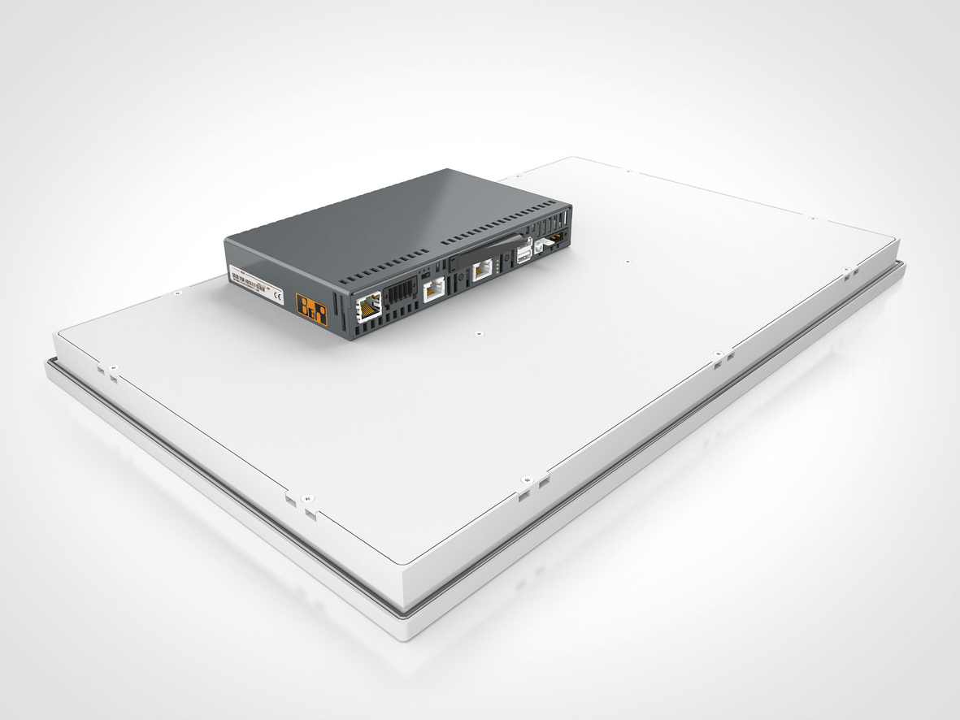
Le module PC du Panel PC 2100 de B&R est bien plus puissant que ne le laisse imaginer sa petite taille.

A propos de B&R
B&R est une société d'automatismes innovante dont le siège social est basé en Autriche et qui dispose d'agences partout dans le monde. Le 6 juillet 2017, B&R est devenue une business unit du groupe ABB. Comptant parmi les leaders de l’automatisation industrielle, B&R allie technologies avancées et ingénierie de haut niveau pour fournir à ses clients, dans la quasi-totalité des industries, des solutions complètes pour l’automatisation de machines et de lignes, le contrôle de mouvements, la visualisation et la sécurité intégrée. En s’appuyant sur des standards de communication IoT Industriel comme OPC UA, POWERLINK et openSAFETY, et sur le puissant environnement de développement logiciel Automation Studio, B&R façonne l'avenir de l'ingénierie des automatismes. Forte de son leadership technologique, la société puise sa capacité d'innovation dans sa volonté de simplifier les processus et d'aller au-delà des attentes des clients.
Pour plus d'informations : www.br-automation.com

